- BÖLÜM | 8. SINIF TÜRKÇE DERSİ GÜNLÜK PLANI
DERS | TÜRKÇE
SINIF | 8-A
ÜNİTE | DOĞA VE EVREN
KONU | HAVA KİRLİLİĞİ (DİNLEME/İZLEME METNİ)
SÜRE | 5 Ders saati
TARİH | 08-12 Mayıs 2023
- BÖLÜM
KAZANIMLAR | T.8.1.2. Dinlediklerinde/izlediklerinde geçen bilmediği kelimelerin anlamını tahmin eder.  T.8.1.4. Dinledikleri/izlediklerine yönelik sorulara cevap verir.  T.8.1.10. Dinledikleriyle/izledikleriyle ilgili görüşlerini bildirir.  T.8.1.13. Konuşmacının sözlü olmayan mesajlarını kavrar.  T.8.1.14. Dinleme stratejilerini uygular.  T.8.3.27. Görsellerle ilgili soruları cevaplar. (Karikatür yorumlama)
YÖNTEM TEKNİKLER | Soru-cevap, anlatım, açıklamalı okuma, dinleme, açıklayıcı anlatım, not alma, inceleme, uygulama, problem çözme, tartışma, beyin fırtınası…
ARAÇ GEREÇ | Ders kitabı, ders notları, akıllı tahta, EBA, MEB kazanım testleri ve çalışma fasikülleri, sözlükler, yazım kılavuzu, gazete kupürleri…
Öğrenme öğretme | Hava kirliliğine sebep olan faktörler nelerdir? Diyerek derse başlanacak. Metin dinleme kurallarına göre dinlenecek. .  1. etkinlik Hava Kirliliği videosunu tutarlılığı (tekrara düşme, çelişik olmama, görecelilik) bakımından değerlendirilecek. 2. Etkinlik Anlamları verilen kelimelerin anlamları sözlükten bulunacak. 3. Etkinlik izlenen videodan yararlanarak metni kavrama soruları cevaplanacak. 4. Etkinlik seyredilen videonun konusu ve ana fikri yazılacak. 5. Etkinlik öğrenciler seyrettikleri hava kirliliği videosunu beğenip beğenmediklerini nedeniyle yazacaklar. 6. Etkinlik  “Hava Kirliliği” videosundan alınan kişilerin yüz ifadelerini inceleyiniz. Verilen Görsellerdeki sözlü olmayan mesajları (kızgın, üzgün, mutlu...) boşluklara yazınız.7. etkinlik karikatürün verdiği mesaj bulunacak. 8. Etkinlik “yaşadığınız şehrin hava kirliliği oranı” ile ilgili bilgileri kullanarak  bir haber metni yazınız denilecek.
- BÖLÜM | ÖLÇME VE DEĞERLENDİRME
 | İnsanlar olmasaydı dünya daha temiz mi olurdu.
- BÖLÜM | PLANA İLİŞKİN AÇIKLAMALAR
 | Bu ders planı bir haftalıktır
 | Reha AŞIK  Ders öğretmeni | 08-12 Mayıs 2023
ŞERİF GEZMEZ
okul müdürü
HAZIRLIK
1 cevap: Hava Kirliliğinin Nedenleri olarak, Kullanılan kalitesiz yakıtlar, Egzoz gazları, Kentlerin konumu, Soba ve kaloriferlerin uygun şekilde yakılmaması, Olumsuz hava koşulları gibi olayları sayabiliriz.
2. Her türlü israf önlenmelidir. Su, kâğıt, yiyecek ve sanayi ürünleri kontrollü tüketilmelidir.
Çöpler rastgele atılmamalı, dönüştürülüp değerlendirilmelidir.
Enerjide yenilenebilir kaynaklar kullanılmalıdır.
Nüfus artışı kontrol altında tutulmalıdır.
Araç sayısı azaltılıp toplu taşımaya yönlenilmelidir.
Ağaçlandırma ile yeşil alan artırılmalıdır.
Hayvan avlanması kontrol edilmeli, türlerin çeşitliliği korunmaya çalışılmalıdır.
Sanayi atıkları doğaya atılmamalıdır.
Sivil toplum bilinçlendirme çalışmaları yapmalıdır.
Su alanları ıslah edilip korunmalıdır.
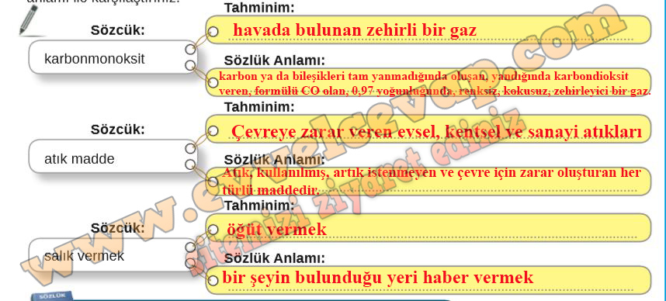

3. ETKİNLİK
1 Cevap: Hava kirliliği imiş. Ne yapılırsa yapılsın bir türlü bu sorun çözülemiyordu.
2. Cevap: Ankara olumsuz hava koşulları, kullanılan yakıtın kalitesizliği ve rüzgâr alamaması sebebiyle hava kirliliğinden en çok etkilenen şehrimizdir.
3 Cevap: 1990’lı yıllar en tehlikeli yıllardı. Özellikle bu kirliliğin solunum yolu hastalıklarına sebep olması ve ölümlere yol açması sonucu tehlikeli boyutlara ulaşmıştır.
4 Cevap: Özellikle temele inilmiş, kullanılan kötü yakıt değiştirilerek işe başlanmıştır. Doğalgaz kullanımı teşvik edilmiş, reklamlar bile çekilmiştir.
5 Cevap: Yeşil alanların arttırılması, sanayi alanlarının şehir dışına taşınması ve fabrika bacalarına filtre takılması gibi iyileştirme çalışmaları yapılmıştır.
6. ETKİNLİK neşeli endişeli mutlu çekingen ciddi güven verici.
VİDEO ADRES
https://www.google.com/search?q=hava+kirlili%C4%9Fi+8+s%C4%B1n%C4%B1f+dinleme+izleme+metni&gs_ivs=1#fpstate=ive&vld=cid:f5edcbd2,vid:LkKJuY1MnUw

